МИНИСТЕРСТВО НАУКИ И ВЫСШЕГО ОБРАЗОВАНИЯ РОССИЙСКОЙ ФЕДЕРАЦИИ

Федеральное государственное бюджетное образовательное учреждение

высшего образования

«**Вятский государственный университет**»

**(ФГБОУ ВО «ВятГУ»)**

Факультет автоматики и вычислительной техники

Кафедра ЭВМ

«Машина Поста»

Отчёт

### Лабораторная работа № 1 по дисциплине

«Математическая логика и теория алгоритмов»

Вариант №3

Выполнил студент группы ИВТб-1301 ________________/Жеребцов К. А.

## Проверил ________________/ Крутиков А. К.

Киров 2021

*Цель лабораторной работы:* изучить машину Поста и освоить способы разработки программ для нее.

*Задание на лабораторную работу:*

1. В соответствии с полученным вариантом, разработать программу для машины Поста, решающую поставленную задачу.
2. Разработать эмулятор машины Поста.
3. Экспериментально подтвердить корректность программы из пункта 1 путем ее выполнения на эмуляторе.
4. Вариант 3: на ленте машины записано число. Умножить данное число на два.

*Словесный алгоритм решения поставленной задачи:*

1. Каретка устанавливается на последнюю метку заданного числа.
2. Для каждой метки числа в порядке с права на лево устанавливается метка справа после всей последовательности. Происходит считывание n-ой ячейки, перемещение каретки вправо до окончания последовательности, установка новой метки и возврат на (n-1)-ую ячейку.
3. Когда же при возврате на (n-1)-ую ячейку, в ней не оказывается метки, то каретка смещается на 1 ячейку вправо, т.е. возвращается в n-ую ячейку, и удаляется метка из n-ой ячейки.
4. Программа заканчивает работу.

*Листинг и описание программы машины Поста:*

1. j 2 153 // Проверка наличия метки в ячейке.
2. r // В строках 2-5 перемещается каретка в 1 свободную ячейку после
3. p // последовательности, устанавливается в нее метка, каретка
4. l // перемещается влево на предыдущею исходной ячейку.
5. l
6. j 7 153 // Проверка наличия метки в ячейке.
7. r // В строках 7-14 происходят аналогичные действия тем, что
8. r // производились в строках 2-5, с поправкой на количество
9. r // пройденных ячеек. Далее алгоритм повторяется.
10. p
11. l
12. l
13. l
14. l
15. j 16 153
16. r
17. r
18. r
19. r
20. r
21. p
22. l
23. l
24. l
25. l
26. l
27. l
28. j 29 153
29. r
30. r
31. r
32. r
33. r
34. r
35. r
36. p
37. l
38. l
39. l
40. l
41. l
42. l
43. l
44. l
45. j 46 153
46. r
47. r
48. r
49. r
50. r
51. r
52. r
53. r
54. r
55. p
56. l
57. l
58. l
59. l
60. l
61. l
62. l
63. l
64. l
65. l
66. j 67 153
67. r
68. r
69. r
70. r
71. r
72. r
73. r
74. r
75. r
76. r
77. r
78. p
79. l
80. l
81. l
82. l
83. l
84. l
85. l
86. l
87. l
88. l
89. l
90. l
91. j 92 153
92. r
93. r
94. r
95. r
96. r
97. r
98. r
99. r
100. r
101. r
102. r
103. r
104. r
105. p
106. l
107. l
108. l
109. l
110. l
111. l
112. l
113. l
114. l
115. l
116. l
117. l
118. l
119. l
120. j 121 153
121. r
122. r
123. r
124. r
125. r
126. r
127. r
128. r
129. r
130. r
131. r
132. r
133. r
134. r
135. r
136. p
137. l
138. l
139. l
140. l
141. l
142. l
143. l
144. l
145. l
146. l
147. l
148. l
149. l
150. l
151. l
152. l
153. r // Когда в ячейке не оказывается метки, в исполнение
154. e // приводится 153-155 строки. При их исполнении каретка
155. s // смещается вправо на одну ячейку, удаляется из нее первая

метка заданного числа, программа заканчивает свою работу.

*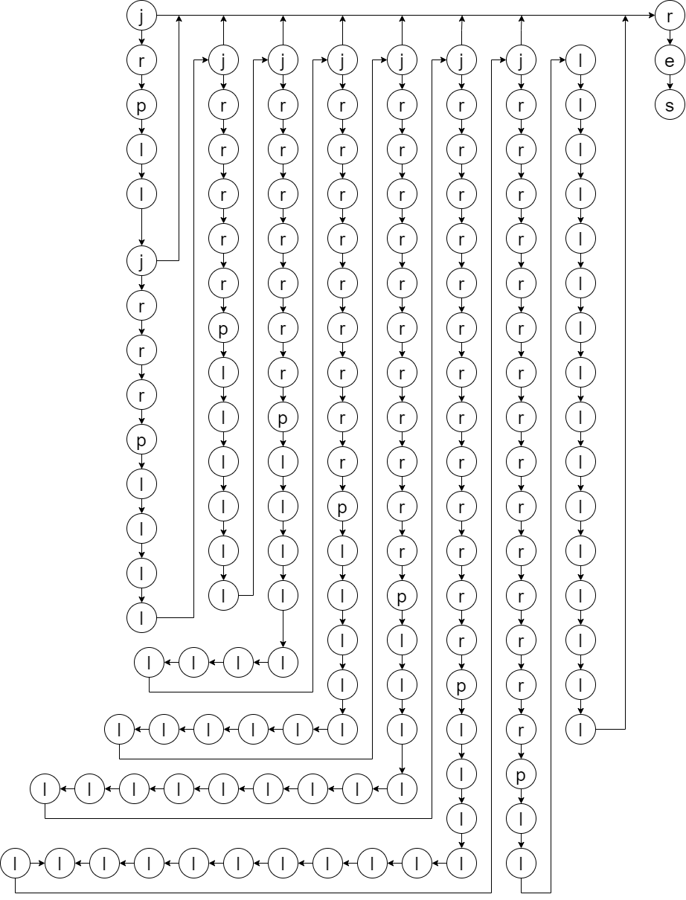Диаграмма Поста для разработанной программы:*

*Рис 1. Машина Поста.*

*Экранные формы:*

**1)

 2)

3)



*Вывод:*

Была изучена машина Поста и был освоен способ разработки программы для нее. В соответствии с полученным вариантом, была разработана программа для машины Поста, решающая поставленную задачу.

Получены навыки работы с машиной Поста. Ее преимущество заключается в том, что в данной машине можно реализовать любой алгоритм, а недостатком - реализация некоторых алгоритмов может быть достаточно сложна, потому как машина Поста имеет довольно маленький набор команд, из-за чего алгоритм решения иногда сложно реализовать.